2020年度

壤塘县娜泽求宗社区管理委员会部门决算

保密审查情况：已审查，内容审定
部门主要负责人审签情况：已审签，同意对外公开
公开时间：2021年10 月22 日

目录
第一部分 部门概况 3
一、基本职能及主要工作 3
二、机构设置 9
第二部分2020年度部门决算情况说明 9
一、 收入支出决算总体情况说明 9
二、 收入决算情况说明 11
三、 支出决算情况说明 11
四、财政拨款收入支出决算总体情况说明 12
五、一般公共预算财政拨款支出决算情况说明 13
（一）一般公共预算财政拨款支出决算总体情况 13
（二）一般公共预算财政拨款支出决算结构情况 14
（三）一般公共预算财政拨款支出决算具体情况 15
六、一般公共预算财政拨款基本支出决算情况说明 16
七、“三公”经费财政拨款支出决算情况说明 16
八、政府性基金预算支出决算情况说明 18
九、 国有资本经营预算支出决算情况说明 18
十、其他重要事项的情况说明 18
（一）机关运行经费支出情况 18
（二）政府采购支出情况 18
（三）国有资产占有使用情况 19
（四）预算绩效管理情况。 19
第三部分 名词解释 20
第四部分 附件 23
附件1 23
第五部分 附表 32

第一部分 部门概况

一、基本职能及主要工作

（一）主要职能。
依法加强安置点宗教事务管理严守法律底线，坚决把以安置点、尼姑、宗教佛事活动管理为重点的宗教事务管理纳入依法管理轨道，牢牢掌握安置点领导权和管理权，做到不发生重大安全责任事故和稳定责任事故。推进社会公共服务进安置点充分保障安置点和尼姑普惠性待遇，做到“五通”（通路、通水、通电、通广播电视、通通讯）、“三有”（有党刊党报、有广播电视、有安置点书屋）、“三覆盖”（养老保险全覆盖、医疗保险制度全覆盖、民管会成员补助全覆盖）；落实符合条件僧尼的低保求助、五保供养、扶贫解困政策，实现“应保尽保”。

（二）2020年重点工作完成情况。
- 扎实开展党风廉政建设：一是我委高度重视，及时召开会议进行专题研究部署，将党风廉政建设和反腐败工作纳入重要议事日程，明确了进一步严明党的政治纪律，加强干部作风建设，深化领导干部廉洁自律，开展党风廉政宣传教育，化解矛盾维护稳定，开展执法监察，落实党风廉政建设责任。二是结合我委实际情况，成立了党风廉政建设领导小组，施行“一岗双责”；关于“三重一大”事项监督管理实施办法；“七严格”规章制度、机关管理制度、财务管理制度、内控制度和廉政建设制度等一系列制度办法。3月初，召开了全体干部学习贯彻中纪委二中全会精神和习近平同志讲话精神的动员大会，集中学习，明确了专人负责，并将改进干部工作作风、密切联系尼姑纳入重点工作。三是扎实开展学习教育活动。1.每周一组织干部集中学习《廉政准则》、《党的纪律处分条例》、《习近平总书记系列重要讲话精神》； 动员部署学习《暂行办法》，做到了全体干部知晓度100%。
- 持续开展法制宣传教育工作，在深度和广度上下功夫。一年来，我委扎实开展了安置点法制宣传教育工作。对重点尼姑、贫困尼姑的家访慰问工作，有针对性制定了对堪姆、民管会成员、普通尼众等的法治宣传教育实施方案，做到工作有人管、有人抓、有人落实。联合统战民宗、司法局等部门，组织以“双语”干部为骨干的法治宣传队伍深入安置点开展了5次大型的法制、防灾减灾等宣传教育工作。一是利用宣讲新型冠状病毒感染的肺炎防控知识，向尼众宣传了《宪法》、《宗教事务管理条例》、劝返安置相关政策等法律法规。二是讲解了安置点财务管理制度、宗教教职人员的权利和义务、党的宗教工作基本方针、民管会职责、法律援助等法律法规。三是就团结，教育引导尼众要心存感恩、积极配合我委工作、爱护环境卫生等方面，民管会班子要发挥作用，在爱国爱教维护祖国统一及大是大非面前要起表率作用等。有力促进了依法规范管理，进一步提高了尼众的法律意识、公民意识、爱国意识、国家安全统一意识。四是为进一步加强对尼众的教育引导，严防违法乱纪的事情发生；联合县委统战部、县民宗局及上级相关部门开展就“教育整顿”与安置社区尼姑进行座谈，教育引导尼众在反对分裂、维护祖国统一的关键时刻，要始终坚持正确的政治站位，积极响应党的号召与党同心同德，站得出来、说得上话、起的了作用；教育尼众，要积极配合管委会干部开展各项工作，自觉遵守国家法律法规；持续加强消防安全隐患排查，进一步做好森林草原防灭火工作；五是联合县司法局、北京安博（成都）律师事务所、四川路标律师事务所开展普法宣讲。强调现代社会“知法、懂法”的重要性，通过藏汉双语和以案释法等方式，深入浅出的宣讲《中华人民共和国民法典》、《中央第七次西藏工作座谈会精神》，以及如何申请法律援助等与尼姑自身利益密切相关的法律法规。切实有效提高尼众的法律意识、公民意识、爱国意识；六是为进一步增强觉姆们的爱国意识，帮助广大尼姑学习新知识，感受新变化，体验新生活，增加对伟大祖国及中华民族的认同感和归属感。我委积极组织40名尼姑参加阿坝州首次举办的觉姆培训班，要求珍惜机遇，认真学习，遵守纪律，感恩奋进，学以致用。通过集中学习国家法律法规、党的民族宗教政策，切实有效提高了尼众的法律意识、国家意识，为依法规范管理安置社区奠定了良好的基础；结合觉姆们的实际情况，开展健康体检和赴峨眉山、乐山等地参观考察。
- 关心关怀服务工作稳步推进，增强干部尼众关系。为让安置点尼姑切身感受到党和政府的温暖，自服务工作开展以来，我委干部把尼姑当成自己的亲人、朋友，积极组织干部职工深入安置社区100余次，采取集体座谈20余次，个别交谈70余人，进行面对面交心谈心，认真倾听尼姑在日常生活中存在的困难或问题，切身倾听尼姑亟需解决的难题，积极协调相关部门为尼姑解决实际困难10余件，始终把尼姑最关心、最直接的利益问题放在首位；在三八妇女节、春节、藏历新年期间召开座谈会，对患病、困难尼姑进行20余次探望和慰问，送上慰问金、大米、油、面粉、毛毯等适用物；送医送药10余次。
- 安全管理工作扎实推进。进一步加强排查力度，除了日常的排查之外，还在节假日、敏感时期加强巡逻值守；组织干部更新消防安全标语，邀请县消防队和应急管理局到安置点开展开展消防安全知识宣讲、应急演练，发放消防安全宣传手册60余份；进行消防安全、地灾隐患排查，更换60余个失效干粉灭火器，处理存在较大安全隐患的6棵枯树，消除隐患确保安全；定期对安置点食品、药品安全进行监督管理；规范教职人员外出的请销假制度，建立健全请销假台账，同时做好外来人员登记信息台账。
- 开展信息核实工作。为实现全覆盖享受惠民政策，先后组织干部赴尼姑所涉六县，走访各县统战民宗争取各项惠民政策，督促和帮助尼姑购买养老、医疗保险，做到了应保尽保；实现低保全覆盖，使他们充分感受到党和政府对她们的关心和关爱。
- 优化环境，营造美丽安置点。为进一步改善安置点及周边环境卫生，创建和谐美丽安置点。为确保无垃圾、无卫生死角，营造干净舒适的生活环境，组织环境卫生大整治活动10余次，参与人数共计200余人次；五一劳动节精心组织干部职工、民管会班子及广大尼姑开展植树活动，践行“绿水青山就是金山银山”的发展理念；同时，动员尼姑平整安置点内的空余土地，建设小菜园，种植蔬菜、花卉，增加绿化覆盖面；在安置点内教育引导尼众养成良好的卫生习惯，逐步降低尼姑群体包虫病、结核病等疾病的发病率。
- 加强民管会班子建设，规范安置点管理。不断加强对民管会班子建设管理，严格审查成员履职情况，积极培养后备人才；拟定事项管理责任书，将管理责任落实到民管会成员身上，实现专人监管，并与民管会签订安全管理“责任书”。
- 加强稳控、舆情收集，确保安置点持续和谐稳定。积极组织干部职工深入安置点进行摸排50余次，了解掌握每名尼姑的思想状况和现实表现，清楚人员身份信息、家庭背景及社会关系，逐一登记造册，切实做到底数清，情况明；建立重点人员台账，制定监管措施，落实监管责任，开展“一对一、一帮一、多帮一”的思想教育，密切关注其思想行为动向。
- 继续完善各项管理制度，提升管理水平。不断规范和完善各项管理制度，使管理提供者更加科学、规范；持续深化“四项管理”责任，签订四项管理责任书，落实责任主体，督促民管会积极履职，实现依法管理，自我管理，稳步推进“五美”寺庙创建工作。
- 深入推进“一寺一策”常态化治理。以此次开展的“一寺一策”整治活动为契机，对标省委统战部八项问题、省委巡视组反馈宗教领域问题及县委提出的三个方面问题，逐一查找，针对发现的问题逐个落实整改。
- 疫情防控工作持续推进。为持续做好疫情防控工作，按照上级下发相关文件指示精神，深入安置点50余次开展排查外出外来人员、测体温、宣讲疫情防控知识10余次、发放藏汉双语宣传资料300余份、全覆盖消毒20余次；对困难和患病尼姑发放慰问品、送药等价值6000余元，购运生活物资20余次；教育引导尼众不聚集、不外出、必须外出要戴口罩，要勤洗手、勤通风、适当锻炼身体增强体质、提高自防、自控意识，降低或避免被感染的风险，加强自我防护；建立劝导点，施行24小时值班值守；与民管会签订责任书，要求密切关注离开社区尼姑动向，回社区要第一时间上报我委；积极主动配合我委摸排工作人员，详细告诉有无武汉籍亲友接触史等相关重要事项。
- 扎实开展部门帮村工作。围绕驻村工作各项目标任务扎实开展了帮村工作。一是及时传达动员。在召开干部职工会上，组织集中学习了相关文件的精神，主任对帮村工作进行了具体的安排部署，对于“部门帮村”工作，要求全体干部积极参与，吃透村情，广泛征求结对村干部的意见，科学制订帮扶计划，确保帮在点子上，帮在关键处。二是及时分解任务。根据实际情况，确立了结对帮扶工作的目标任务，在日科村筛选出最困难的特困户，实行一对一的结对帮扶，把帮扶任务具体落实到每一位干部身上；三是摸清情况，制订规划。自落实帮扶责任以来，深入日柯村20余次，宣传县委、政府领导对他们的关心及精准扶贫举措，座谈了解村情民情，共商脱贫规划，制订帮扶方案和措施。通过与村两委干部和部分农牧民群众的反复商议，为该村脱贫想办法，出点子，为农牧民群众的生产生活做出了自己最大的努力。

二、机构设置
壤塘县娜泽求宗社区管理委员会无下属二级单位，本单位属行政单位。

第二部分2020年度部门决算情况说明

- 收入支出决算总体情况说明
2020年度收入总计86.47万元，与2019年相比，增加86.47万元，增长100%。主要变动原因：本单位是7月新成立单位; 支出总计97.96万元。与2019年相比，增加97.96万元，增长100%。主要变动原因是本单位是7月新成立单位。

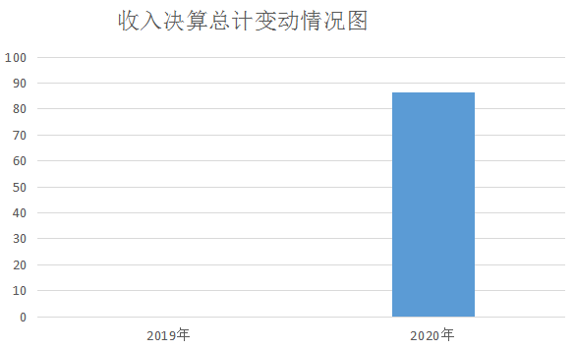

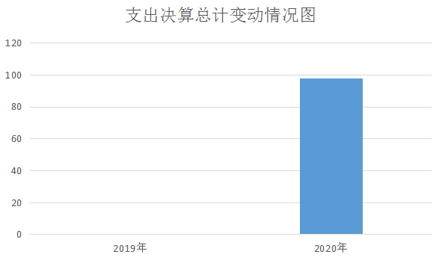

图1：（收、支决算总计变动情况图）（柱状图）
- 收入决算情况说明
2020年本年收入合计86.47万元，其中：一般公共预算财政拨款收入86.47万元，占100%；政府性基金预算财政拨款收入0万元，占0%；国有资本经营预算财政拨款收入0万元，占0%；事业收入0万元，占0%；经营收入0万元，占0%；附属单位上缴收入0万元，占0%；其他收入0万元，占0%。
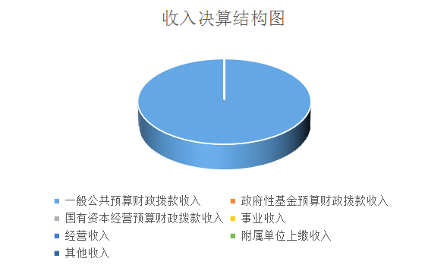
（图2：收入决算结构图）（饼状图）

- 支出决算情况说明
2020年本年支出合计97.96万元，其中：基本支出61.82万元，占63.11%；项目支出36.14万元，占36.89%；上缴上级支出0万元，占0%；经营支出0万元，占0%；对附属单位补助支出0万元，占0%。
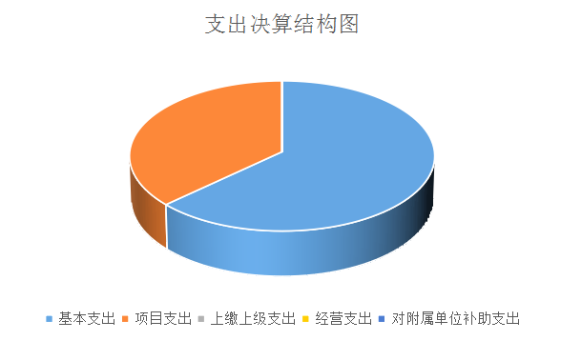
（图3：支出决算结构图）（饼状图）

四、财政拨款收入支出决算总体情况说明
2020年财政拨款收入总计86.47万元。与2019年相比，财政拨款收入，增加86.47万元，增长100%。主要变动原因：本单位是7月新成立单位。2020年财政拨款支出支出总计97.96万元。与2019年相比，增加97.96万元，增长100%。主要变动原因是本单位是7月新成立单位。

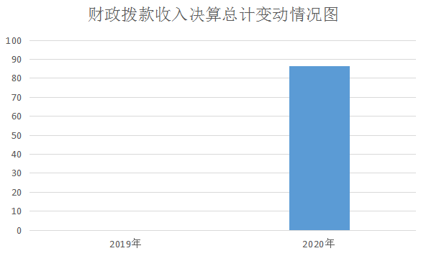
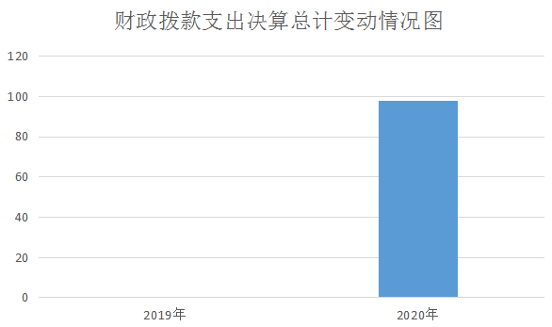
（图4：财政拨款收、支决算总计变动情况）（柱状图）

五、一般公共预算财政拨款支出决算情况说明

（一）一般公共预算财政拨款支出决算总体情况
2020年一般公共预算财政拨款支出97.96万元，占本年支出合计的100%。与2019年相比，一般公共预算财政拨款增加97.96万元，增长100%。主要变动原因：本单位是7月新成立单位。

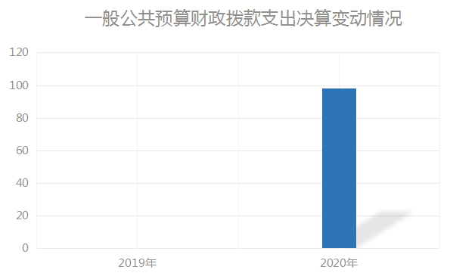
（图5：一般公共预算财政拨款支出决算变动情况）（柱状图）

（二）一般公共预算财政拨款支出决算结构情况
2020年一般公共预算财政拨款支出97.96万元，主要用于以下方面:一般公共服务（类）支出82.75万元，占84.47%；教育支出（类）支出0万元，占0%；科学技术（类）支出0万元，占0%；社会保障和就业（类）支出7.52万元，占7.68%；卫生健康（类）支出2.48万元，占2.53%；住房保障（类）支出5.20万元，占5.31%。

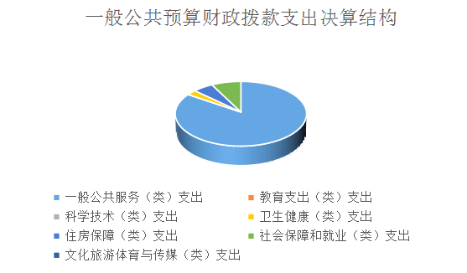
（图6：一般公共预算财政拨款支出决算结构）（饼状图）

（三）一般公共预算财政拨款支出决算具体情况
2020年一般公共预算支出决算数为97.96，完成预算100%。其中：
- 一般公共服务（类）民族事务（款） 行政运行（项）:支出决算为46.61万元，完成预算100%，决算数等于预算数的主要原因是按照预算执行。一般行政管理事务（项）:支出决算为2.96万元，完成预算100%，决算数等于预算数的主要原因是按照预算执行。 民族工作专项（项）:支出决算为13.94万元，完成预算100%，决算数等于预算数的主要原因是按照预算执行。 其他民族事务支出（项）:支出决算为19.23万元，完成预算100%，决算数等于预算数的主要原因是按照预算执行。
- 社会保障和就业（类）行政事业单位养老支出（款）机关事业单位基本养老保险缴费支出（项）:支出决算为5.01万元，完成预算100%，决算数等于预算数，主要原因：按照预算执行。机关事业单位职业年金缴费支出（项）:支出决算为2.51万元，完成预算100%，决算数等于预算数，主要原因：按照预算执行。
- 住房保障支出（类）住房改革支出（款）住房公积金（项）:支出决算为5.2万元,完成预算100%，决算数等于预算数，主要原因：按照预算执行。
- 卫生健康支出（类）行政事业单位医疗（款）事业单位医疗（项）:支出决算为2.48万元，完成预算100%，决算数等于预算数，主要原因：按照预算执行。

六、一般公共预算财政拨款基本支出决算情况说明
2020年一般公共预算财政拨款基本支出351.05万元，其中：
人员经费314.79万元，主要包括：基本工资、津贴补贴、奖金、机关事业单位基本养老保险费、职业年金缴费、职工基本医疗保险缴费、其他社会保障缴费、住房公积金、生活补助、医疗费补助、奖励金。
公用经费36.26万元，主要包括：办公费、物业管理费、差旅费、公务用车运行维护费、办公设备购置。

七、“三公”经费财政拨款支出决算情况说明

（一）“三公”经费财政拨款支出决算总体情况说明
2020年“三公”经费财政拨款支出决算为10.82万元，完成预算100%。
（上述“预算”口径为调整预算数，包括政府性基金支出决算情况。）

（二）“三公”经费财政拨款支出决算具体情况说明
2020年“三公”经费财政拨款支出决算中，因公出国（境）费支出决算0万元，；公务用车购置及运行维护费支出决算0万元，；公务接待费支出决算0万元。
1.因公出国（境）经费支出0万元，完成预算100%。全年安排因公出国（境）团组0次，出国（境）0人。因公出国（境）支出决算比2019年增加/减少0万元，增长/下降0%。主要原因：无。
开支内容包括：无（团组名称、出访地点、取得成效）等。
2.公务用车购置及运行维护费支出0万元,完成预算100%。公务用车购置及运行维护费支出决算比2019年增加0万元，增长100%。主要原因：无。
其中：公务用车购置支出0万元。全年按规定更新购置公务用车0辆，其中：轿车0辆、金额0万元，越野车0辆、金额0万元，载客汽车0辆、金额0万元。截至2020年12月底，单位共有公务用车0辆，其中：轿车0辆、越野车0辆、载客汽车0辆。
公务用车运行维护费支出0万元。
3.公务接待费支出0万元，完成预算100%。公务接待费支出决算比2019年增加/减少0万元，增长/下降0%。主要原因：无。
主要用于执行公务、开展业务活动开支的交通费、住宿费、用餐费等。国内公务接待0批次，0人次（不包括陪同人员），共计支出0万元。其中：
外事接待支出0万元，外事接待0批次，0人，共计支出0万元。
其他国内公务接待支出0万元。

八、政府性基金预算支出决算情况说明
2020年政府性基金预算拨款支出0万元。

- 国有资本经营预算支出决算情况说明
2020年国有资本经营预算拨款支出0万元。

十、其他重要事项的情况说明

（一）机关运行经费支出情况
2020年，壤塘县娜泽求宗社区管理委员会机关运行经费支出8.8万元，比2019年增加8.8万元，增长100%。主要原因:本单位为7月份新成立单位。

（二）政府采购支出情况
2020年，壤塘县娜泽求宗社区管理委员会政府采购支出总额0万元，其中：政府采购货物支出0万元、政府采购工程支出0万元、政府采购服务支出0万元。授予中小企业合同金额0万元，占政府采购支出总额的0%，其中：授予小微企业合同金额0万元，占政府采购支出总额的0%。

（三）国有资产占有使用情况
截至2020年12月31日，壤塘县娜泽求宗社区管理委员会共有车辆0辆，其中：部级领导干部用车0辆、一般公务用车0辆、一般执法执勤用车0辆、特种专业技术用车0辆、其他用车0辆，单价50万元以上通用设备0台（套），单价100万元以上专用设备0台（套）。

（四）预算绩效管理情况。
根据预算绩效管理要求，本单位在年初预算编制阶段，未开展预算事前绩效评估，对0个项目编制了绩效目标，预算执行过程中，选取0个项目开展绩效监控，年终执行完毕后，对0个项目开展了绩效目标完成情况自评。
我单位按要求对2020年部门整体支出开展绩效自评，从评价情况来看我局2020年部门整体支出情况良好，从预算到执行和收入、支出管理均严格按照相关要求进行，全年收支平衡，有效保障了单位正常运转，圆满完成了单位目标任务。
本部门无专项预算项目，因此未组织开展项目支出绩效评价。

- 名词解释

1.财政拨款收入：指单位从同级财政部门取得的财政预算资金。
2.事业收入：指事业单位开展专业业务活动及辅助活动取得的收入。如…（二级预算单位事业收入情况）等。
3.经营收入：指事业单位在专业业务活动及其辅助活动之外开展非独立核算经营活动取得的收入。如…（二级预算单位经营收入情况）等。
4.其他收入：指单位取得的除上述收入以外的各项收入。主要是…（收入类型）等。
5.使用非财政拨款结余：指事业单位使用以前年度积累的非财政拨款结余弥补当年收支差额的金额。
6.年初结转和结余：指以前年度尚未完成、结转到本年按有关规定继续使用的资金。
7.结余分配：指事业单位按照会计制度规定缴纳的所得税、提取的专用结余以及转入非财政拨款结余的金额等。
8、年末结转和结余：指单位按有关规定结转到下年或以后年度继续使用的资金。
9. 社会保障和就业（类）人力资源和社会保障管理事务（款）社会保险经办机构（项）：指社会保险经办机构开展业务工作的支出
10.社会保障和就业（类）行政事业单位离退休（款）机关事业单位基本养老保险缴费支出（项）：指机关事业单位实施养老保险制度由单位缴纳的基本养老保险费支出。
11. 社会保障和就业（类）行政事业单位离退休（款）机关事业单位职业年金缴费支出（项）：指机关事业单位养老保险制度由单位缴纳的职业年金支出。
12.医疗卫生与计划生育（类）行政事业单位医疗（款）事业单位医疗（项）：指财政部门集中安排的事业单位基本医疗保险缴费。
13.住房保障（类）住房改革（款）住房公积金（项）：指行政事业单位按规定的标准和比例为职工缴纳的住房公积金。
14.基本支出：指为保障机构正常运转、完成日常工作任务而发生的人员支出和公用支出。
15.项目支出：指在基本支出之外为完成特定行政任务和事业发展目标所发生的支出。
16.经营支出：指事业单位在专业业务活动及其辅助活动之外开展非独立核算经营活动发生的支出。
17.“三公”经费：指部门用财政拨款安排的因公出国（境）费、公务用车购置及运行费和公务接待费。其中，因公出国（境）费反映单位公务出国（境）的国际旅费、国外城市间交通费、住宿费、伙食费、培训费、公杂费等支出；公务用车购置及运行费反映单位公务用车车辆购置支出（含车辆购置税）及租用费、燃料费、维修费、过路过桥费、保险费等支出；公务接待费反映单位按规定开支的各类公务接待（含外宾接待）支出。
18.机关运行经费：为保障行政单位（含参照公务员法管理的事业单位）运行用于购买货物和服务的各项资金，包括办公及印刷费、邮电费、差旅费、会议费、福利费、日常维修费、专用材料及一般设备购置费、办公用房水电费、办公用房取暖费、办公用房物业管理费、公务用车运行维护费以及其他费用。

第四部分 附件

附件1

壤塘县娜泽求宗社区管理委员会2020年部门整体支出绩效评价报告
一、部门（单位）概况
娜泽求宗社区管理委员会，机构性质：机关，机构地址：壤塘县上杜柯乡吉拉村 负责人：文梅
（一）机构组成
行政
（二）机构职能
1、依法加强安置点宗教事务管理严守法律底线，坚决把以安置点、尼姑、宗教佛事活动管理为重点；
2、牢牢掌握安置点领导权和管理权，做到不发生重大安全责任事故和稳定责任事故；
3、推进社会公共服务进安置点充分保障安置点和尼姑普惠性待遇，做到“五通”（通路、通水、通电、通广播电视、通通讯）、“三有”（有党刊党报、有广播电视、有安置点书屋）、“三覆盖”（养老保险全覆盖、医疗保险制度全覆盖、民管会成员补助全覆盖）；
4、落实符合条件僧尼的低保求助、五保供养、扶贫解困政策，实现“应保尽保”。
（三）人员概况
总编制8名,其中:行政编制4人、事业编制4人.
二、预算管理情况
（一）预算编制情况
1收入支出预算安排情况。1.本年预算收入864726.63元，2019年预算收入0元，比去年增加了100%；本年支出预算数为864726.63元，2019年支出预算数为0元，比去年增加100%。
（二）收入支出预算执行情况。
本年收入864726.63元，总支出864726.63元，具体情况如下：其中：一般公共服务支出618,152.42元；项目支出361,425.21元，较上年相比，支出减少0元，主要原因是我单位2020年7月新成立。
1．收入支出与预算对比分析。
（1）预、决算差异情况：我委年初收入预算数为864,726.63元，决算数864,726.63元，决算数比预算数相等。（2）差异的主要原因为我单位2020年7月新成立。
2．支出按经济分类科目分析。
（1）“三公”经费支出情况：本年度支出0元（其中公务用车购置及运行维护费为0元），上年度支出0元（原因是我单位2020年7月新成立。
3.财政拨款收入、支出分析。
本年度财政拨款收入864726.63元，支出864726.63元，其中基本支出618,152.42元（其中办公费53,406.00元、其他交通费24,729.81元、差旅费9,825.40元）。项目支出361,425.21元
（三）年末结转和结余情况。
1．我单位年初结转金额为：0元，年末结转金额为0元。原因是:我单位于2020年7月新成立。
（四）绩效目标完成情况。
1.我单位本年项目支出达到支出的标准。
2.我单位项目支出严格按照国家财经法规、预算资金管理办法、财务管理制度以及专项资金管理办法的规定支出。
（五）当年预算执行及绩效管理中存在问题、原因及改进措施。
我单位今年存在预算还不够全面的问题，在今后财政预算中，我单位将全面考虑，统筹计划，以减少预决算差额。
三、资产负债情况分析
我单位年末资产合计0元，其中流动资产0元，固定资产406745元，与上年相比增加了406745元，增加了100%，主要原因我单位2020年7月新成立。
（一）资产负债结构情况。
我单位年末资产合计406745元，其中流动资产0元，固定资产406745元；
（二）资产负债对比分析。
我单位本年资产负债率为0%，2019年我单位的资产负债率为0%，比去年减少了0%，主要原因是我单位2020年7月新成立。
四、部门管理情况
（一）基础管理
1、管理制度健全性
娜泽求宗社区管理委员会根据财政部颁布《行政单位内部控制规范》、《关于全部推进行政单位内部控制建设的指导意见》文件要求等法律法规及规章制度规定，结合单位实际情况，在对单位主要经济活动及业务流程梳理分析的基础上，初步建立覆盖本单位经济活动的内部控制体系，形成一系列的内部管理制度。主要包括有值班管理制度、档案管理制度、印章管理制度、会计核算管理制度、厉行节约管理措施、内部财务管理制度、预算资金管理办法等内部管理制度,另还有公文管理制度、督查管理制度在建；以上相关管理制度合法、合规、完整，均得到了有效执行。
2、财务管理以及资金使用合规性
娜泽求宗社区管理委员会本年度收到预算资金864726.63元，实际使用864726.63元。资金使用过程中严格按照单位财务管理制度要求执行，资金使用的合规性体现在：
1.所有经费开支坚持财务审批制度，重大资金支出（日常公用经费在2万元及以上）由我委全体职工经会议研究决定。
2.在报销经费时，经办人使用统一规范的审批单，在审批单上写明用途、经办人员、证明人员、科室负责人、金额、报销日期、单据张数等内容。
3.费用报销审批程序
经办人填写《支出审批单》→由业务科室负责人确认签字→分管领导确认签字→财务科科长审核签字→审计科科长审核签字→分管财务、审计领导签字→局长批准后，到财务科出纳处办理支付手续。
各个审批环节的具体职责：
业务科室负责人及其分管领导对其发生的支出用途及金额的真实性、准确性负责，并对其科室填写的支出审批单内容、大小写金额、票据张数进行审核。经济业务发生后，原则上在15天之内报账完毕。不得将几个经济事项的票据合并填报。
财务科对科室提供的原始票据的合法性进行审核监督。审核发票是否真实合法、填写是否规范、印章是否齐全、报销金额与原始票据是否相符；审核是否符合审批程序；审核是否在预算额度内、在审计金额内按进度、按比例、按范围付款。对不符合规定的票据，财务科有权拒绝受理。
各审批领导审查财务收支的真实性、合法性、必要性，并在报销凭证上明确签署报销意见。
所有费用报销实行局长“一支笔”签批制度。
出纳人员对已经审批后的支出票据必须进行复核（复核票据张数、金额、审批程序），对不符合规定的票据有权拒绝支付并立即向机关领导报告。严格控制现金支付，原则上采用公务卡和转账结算。会计人员进行会计核算时，对不符合财经管理规定的票据有权拒绝接受并应立即报告。
- 财务监控有效性
财务科负责单位内控评价与监督工作，具体职责如下：负责制定单位内部控制监督评价相关制度；负责制订内部控制评价方案；负责组织对单位年度内部控制工作自评工作；负责对本单位风险管理工作的实施情况和有效性进行监督和检查；负责对各个部门各业务流程的执行情况进行监督和检查；审计科每年组织开展内部审计工作。
娜泽求宗社区管理委员会制定的管理制度，包括不限于财务管理制度、采购管理制度，这些制度同样适用于宗科乡人民政府的下属的单位：信息中心、不动产登记中心、展览馆、新农办、土储中心。下属的单位的资金报销通过局领导统一审批，拨付工作统一交由局机关财务处理，监控、监督措施执行有效，2020年度娜泽求宗社区管理委员会财务人员按要求执行了监控职能。
（二）政府采购
无
（三）资产管理
固定资产在用率。截止2020年12月31日，娜泽求宗社区管理委员会《行政单位资产管理系统》固定资产总计406745元，在用的固定资产总计406745元，固定资产在用率达100%
（四）信息公开
信息公开。娜泽求宗社区管理委员会已经按财政要求及时完成预算、决算、绩效等信息公开工作，信息公开在壤塘县人民政府门户网站中。
五、部门履职效能
（一）部门履职的年度总体目标
壤塘县娜泽求宗社区管理委员会已于《关于印发《娜泽求宗社区管理委员会目标管理考核方案》的通知》文件对机关股室进行考核。
修正了《壤塘县娜泽求宗社区管理委员会机关事务管理制度（试行）合订本》包括日常管理、财务管理、专项资金管理、资产管理、档案管理等规章制度。
主要从部门整体支出的经济性、效率性、有效性和可持续性等方面进行量化、具体分析。其中：经济性分析主要是对成本（预算）控制、节约等情况进行分析；效率性分析主要是对各项工作、专项完成的进度及质量等情况进行分析；有效性分析主要是对反映部门整体支出使用效果的个性指标进行分析；可持续性分析主要是对支出完成后，后续政策、资金、人员机构安排和管理措施等影响项目持续发展的因素进行分析。
（二）重点工作任务绩效目标完成情况

主要经济指标完成情况：我单位2020年7月新成立，没有对比。
民族团结互助进步。扎实巩固州级民族团结进步示范，积极引导藏传佛教与社会主义社会相适应，深入开展“爱国爱教爱家乡”主题教育，教育僧尼166余人次。“一寺一策”依法规范管理全覆盖，寺庙人员、活动、场所、财务、教务管理更加有序，解决地灾治理等难题10个、尼姑诉求10余件。积极普及推广国家通用语言文字，完成省级验收督导，中华民族共同体意识越铸越牢。
加强效能建设。推进政府管理服务化，提高政府办事效率，方便人民群众，方便安置点僧尼。将党风廉政建设各项任务与我委中心工作、经济工作同谋划、同部署、同调度。对“三资”管理、扶贫救济、低保资金管理使用等进行审查，严控与压缩三公经费支出。坚持问题导向，严厉查处发生在群众身边的“四风”问题和干部违纪违法行为，营造了风清气正、干事创业的良好氛围。
——抓好作风建设。完善制度建设，继续落实权力清单和责任清单，对作风专项整治和“小四风”问题开展回头看，坚决遏制，防止抬头。加强对各项制度和各项决策部署执行情况的监督检查，定期、不定期到各村各单位开展督查，强化检查结果的运用，持续提高政府工作执行力。
各位代表，回顾极不平凡的2020，全安置点上下在应对挑战中开创了新局面，在克服困难中实现了新发展。这些成绩的取得，得益于县委县政府坚强领导，得益于社会各界的有效监督和大力支持，取决于全委上下勠力同心、群策群力的工作局面的结果。在此，我代表娜泽求宗社区管理委员会，向全安置点干部、尼众，向理解关心支持政府工作的离退休老同志和社会各界人士，致以崇高的敬意和衷心的感谢！

（一）存在问题
1.尼众对财务管理不重视。尼众普遍对财务管理不重视，对国有资产的保护不重视，对公共资产缺乏管理意识。
2.尼众对政策了解不全面。
（三）改进措施
1.对尼众开展专业性的财务宣讲，增进尼众对国有资产的保护，提升对公共资产管理的意识。
2.宣讲新政策，新法规。提升尼众对政策的了解，教育引导工作。

第五部分 附表

一、收入支出决算总表

二、收入决算表

三、支出决算表

四、财政拨款收入支出决算总表

五、财政拨款支出决算明细表

六、一般公共预算财政拨款支出决算表

七、一般公共预算财政拨款支出决算明细表

八、一般公共预算财政拨款基本支出决算表

九、一般公共预算财政拨款项目支出决算表

十、一般公共预算财政拨款“三公”经费支出决算表

十一、政府性基金预算财政拨款收入支出决算表

十二、政府性基金预算财政拨款“三公”经费支出决算表

十三、国有资本经营预算财政拨款支出决算表

十四、国有资本经营预算财政拨款支出决算表

